

Funkcja prędkości przyjmuje na wejściu:

* Q_TEMP – położenie w rozpatrywanej chwili
* ParyObrotowe, ParyPostepowe, WymObrotowe, WymPostepowe - dane o parach postępowych, obrotowych i wymuszeniach
* T_TEMP - chwila, dla której poszukiwane jest rozwiązanie.

Jako wynik wyrzuca wartość DQ – pochodne współrzędnych absolutnych względem czasu.



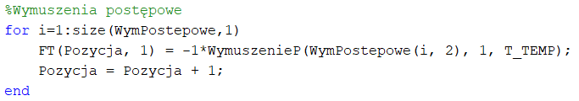

FT - wzór na pochodne więzów względem czasu:





FQ – macierz układu równań, obliczana jest poprzez wywołanie procedury *Jakobian*.



Procedura obliczenia DQ sprowadza się do obliczenia równań liniowych.